De « Jozef De Veuster »
à « Saint Damien de Molokaï »…

- Remets les différentes étapes de la vie de Saint Damien de Molokaï dans l’ordre chronologique.

- Situe les dates sur la ligne du temps.

- Colle les textes.

- Associe les différentes photos aux étapes de sa vie.

1840 Naissance de Jozef De Veuster à Tremelo, un petit village situé entre Louvain Aarschot et Malines. Il est le septième et avant-dernier enfant de la famille De Veuster. Ses parents possèdent une petite ferme. | 1853 Une courte enfance. Son frère ainé Pamphile devient prêtre alors  Jozef, surnommé Jef doit déjà quitter l’école. Il va reprendre le commerce de grains de son père. | 1859 Comment Jozef De Veuster devient Damien. Jef prend de plus en plus conscience de sa vocation religieuse. Il veut devenir prêtre, contre la volonté de ses parents. Il entreprend des études pour être prêtre à Louvain. | 1863 Damien gagne Hawaï. Son frère se voit confier une mission à Hawaï mais il tombe malade. C’est ainsi que Damien prend sa place.
1873 La colonie de Molokaï.  Damien est ému à la vue d’une colonie de lépreux, coupée du monde extérieur. Ils n’ont plus qu’à attendre la mort. Il gagne l’ile de Molokaï pour les aider. | 1880 Un des leurs pendant 16 ans. Damien considère les lépreux comme des amis. Il partage leur vie, il les aide dans leur vie quotidienne. | 1886 Il bouscule le monde et fait appel à la conscience des gens. Damien lance un message au monde entier afin d’aider les lépreux. | 1889 La mort d’un lépreux. Damien est frappé par la lèpre. Il meurt le 15 avril, à l’âge de 49 ans. Il est enterré parmi ses amis.
1989 L’année Damien.  Le village de Tremelo, où Damien est né, lui rend hommage à travers de nombreuses manifestations. | 1995 Béatification de Damien. Le pape Jean-Paul II béatifie Damien De Veuster le dimanche 4 juillet 1995. Plus de 100 ans après sa mort, Damien continue à vivre. On l’appelle « Bienheureux Damien ». | 2008 Un miracle.  On reconnaît un miracle attribué à Damien. Une habitante d’Honolulu atteinte d’un cancer des poumons a été guérie de manière inexpliquée. Elle priait chaque jour Damien. | 2009 Canonisation du Père Damien.  Le Vatican fixe la date de la canonisation de celui que l’on appelle désormais « Saint Damien de Molokaï » au dimanche 11 octobre 2009. La cérémonie a lieu sur la Place Saint-Pierre à Rome.

1859 Comment Jozef De Veuster devient Damien. Jef prend de plus en plus conscience de sa vocation religieuse. Il veut devenir prêtre, contre la volonté de ses parents. Il entreprend des études pour être prêtre à Louvain.

1989 L’année Damien.
Le village de Tremelo, où Damien est né, lui rend hommage à travers de nombreuses manifestations.
1863 Damien gagne Hawaï. Son frère se voit confier une mission à Hawaï mais il tombe malade. C’est ainsi que Damien prend sa place.

1873 La colonie de Molokaï.
Damien est ému à la vue d’une colonie de lépreux, coupée du monde extérieur. Ils n’ont plus qu’à attendre la mort. Il gagne l’ile de Molokaï pour les aider.
1889 La mort d’un lépreux. Damien est frappé par la lèpre. Il meurt le 15 avril, à l’âge de 49 ans. Il est enterré parmi ses amis.
1853 Une courte enfance. Son frère ainé Pamphile devient prêtre alors
Jozef, surnommé Jef doit déjà quitter l’école. Il va reprendre le commerce de grains de son père.
1880 Un des leurs pendant 16 ans. Damien considère les lépreux comme des amis. Il partage leur vie, il les aide dans leur vie quotidienne.
2009 Canonisation du Père Damien.
Le Vatican fixe la date de la canonisation de celui que l’on appelle désormais « Saint Damien de Molokaï » au dimanche 11 octobre 2009. La cérémonie a lieu sur la Place Saint-Pierre à Rome.

2008 Un miracle.
On reconnaît un miracle attribué à Damien. Une habitante d’Honolulu atteinte d’un cancer des poumons a été guérie de manière inexpliquée. Elle priait chaque jour Damien.
1886 Il bouscule le monde et fait appel à la conscience des gens. Damien lance un message au monde entier afin d’aider les lépreux.

1995 Béatification de Damien. Le pape Jean-Paul II béatifie Damien De Veuster le dimanche 4 juillet 1995. Plus de 100 ans après sa mort, Damien continue à vivre. On l’appelle « Bienheureux Damien ».
1840 Naissance de Jozef De Veuster à Tremelo, un petit village situé entre Louvain Aarschot et Malines. Il est le septième et avant-dernier enfant de la famille De Veuster. Ses parents possèdent une petite ferme

De « Jozef De Veuster » à « Saint Damien de Molokaï »…

1800 1900 2000

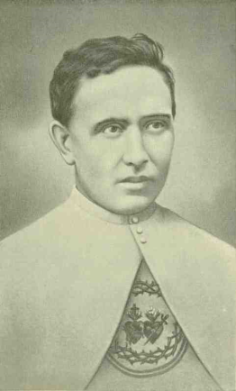 | 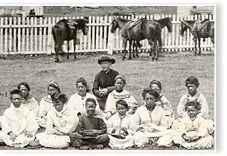 | 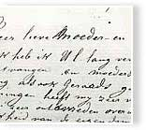
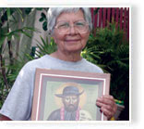 | 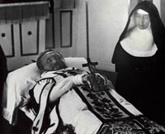 | 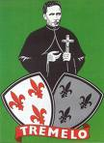 | 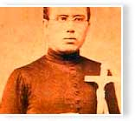
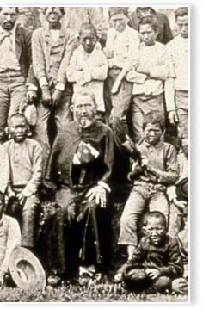 | 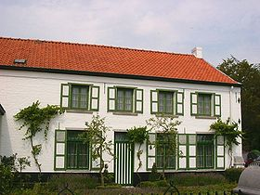 | 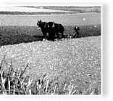 | 